Kratke upute za vježbe iz Hidrologije
(Dio II: Od vježbe 7 do 11)

Vježba 7: Klasifikacija riječne mreže prema
- Proizvoljno nacrtati riječnu mrežu i klasificirati/grupirati tekućice prema Strahlerovoj metodi
- Zadnja tekućica mora biti minimalno 4. reda prema Strahleru.
- Označiti h1 i h2.
- Nacrtati rukom na A4 papiru.

Vježba 8: Krivulja specifičnog otjecanja
- Na stranici DHMZ-a odabrati barem 5 postaja na rijeci Kupi (paziti da svaka ima podatke o površini porječja (F) i o protoku)
- Za svaku od njih izračunati specifično otjecanje! Kako? izračunati podatke o srednjem protoku odabrane godine i podijeliti s površinom porječja stanice (Površina piše u tablici s podacima postaje. Neke stanice nemaju podatak o površini, te stanice nemojte uzimati).
- Bitno je da su postaje poredane od najuzvodnije prema najnizvodnijoj.
- Izraditi krivulju u excelu, ali koristeći točkasti grafikon (scatter with smooth lines, 3. izbor u izborniku točkastih/scatter dijagrama)
- Na okomitu os idu vrijednosti specifičnog otjecanja i mjerna jedinica (q), a na horizontalnu os površina porječja (F) i mjerna jedinica.
- može u MS Excelu ili na milimetarskom papiru, ali treba paziti na preciznost (razmak na horizontalnoj osi vrijednosti površina porječja na postajama mora biti sukladan vrijednosti površine)!
Vježba 9: Thiessenovi poligoni
- Na milimetarski papir iscrtati zamišljeno porječje
- Označiti barem 4 točke koje predstavljaju mjerne postaje
- Zadati si mjerilo
- Proizvoljno odabrati količinu padalina za svaku točku (Pi)
- Izračunati prosječnu količinu padaline preko metode aritmetičke sredine.
- Nacrtati Thiessenove poligone i izračunati im površinu (Ai) i udio površine svakog u površini porječja (Ai/F).
- Izračunati količinu prosječnu količinu padalina na porječju (Pi*(Ai/F))
- Izraditi tablicu kao u primjeru:
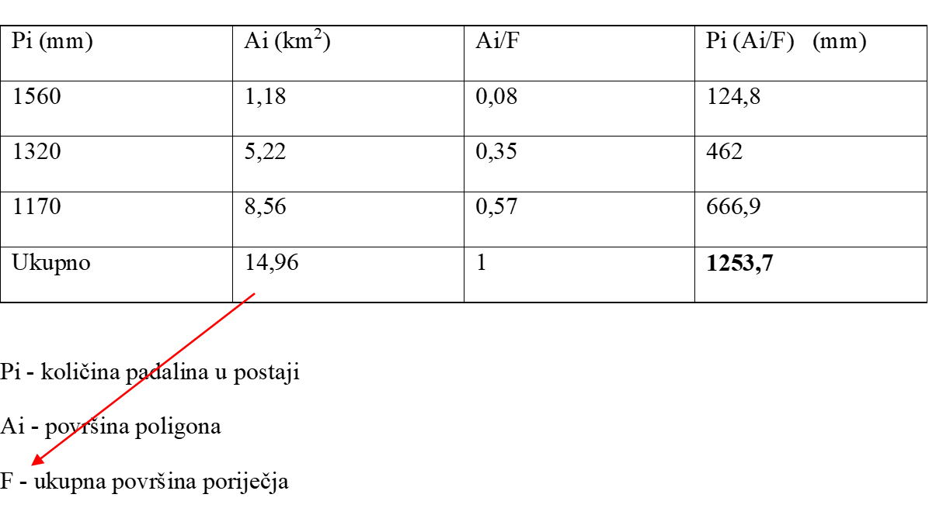

Vježba 10: Režimi tekućica
Naslov- Vježba 10: Protočni režim rijeke X na stanici Y u razdoblju od XXXX. Do YYYY. (Vaša tekućica i razdoblje)
Kako?
Odrediti modulni koeficijent za svaki mjesec i na linijski graf (u excelu) staviti krivulju koeficijenta
Mk (modulni koeficijent) se određuje za svaki mjesec. Dijeli se prosjek mjeseca sa prosjekom cijelog razdoblja! Dobivene podatke potrebno je prikazati linijski u excelu.
Na okomitu os ide mk, a na horizontalnu mjeseci.
Napisati izvor podataka ispod grafa!
+ u nekoliko rečenica opis režima te odrediti tip režima prema Čanjevcu (Članak iz 2013. o protočnim režimima)

Vježba 11: Krivulja trajanja protoka (FDC)
- Zadan je niz dnevnih protoka za rijeku Cetinu na stanici Čikotina Lađa u razdoblju od 1947. do 1955.
- Potrebno ih je poredati u stupac FDC od najvećeg do najmanjeg
- Potom u stupcu RANG odrediti rangove za svaku vrijednost
- U stupcu PERCENTILI izračunati percentil za svaku vrijednost, prema formuli: (RANG / N) x 100 (N – broj članova niza = 3287)
- Pronaći u stupcu PERCENTILI vrijednost (najbliže) 95 i pogledati koja vrijednost protoka odgovara Q95. – upisati u tablicu.
- U stupcu DANI izračunati broj dana za svaku vrijednost, prema formuli: (RANG / N) x 365 (N – broj članova niza = 3287)
- Pronaći u stupcu DANI vrijednost (najbliže) 300 i i pogledati koja vrijednost protoka odgovara Q300. – upisati u tablicu.
- Prikazati FDC stupac kao linijski grafikon (scatter dijagram, 3. opcija)
- Vježbu predajete u obliku grafa i tablice koja mora sadržavati Q serdnji, Qmax, Qmin, Q95 i Q300.
- Naslov - Vježba 11: Krivulja trajanja protoka rijeke Cetine na stanici Čikotina lađa u razdoblju od 1947. do 1955.

